ITALIA, DOMANI
ECONOMIA, FAMIGLIA E CONFLITTI
Il futuro (felice) spiegato ai figli
di Monica Setta
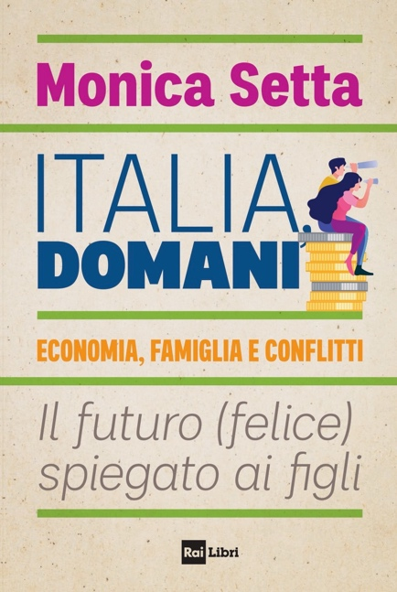
La pandemia ha cambiato il mondo. E la guerra in Ucraina, scoppiata il 24 febbraio scorso alle 4 ora italiana, con l’invasione del Paese da parte delle truppe del leader russo Vladimir Putin, ha messo ancor più a rischio la pace e la sicurezza di tutti noi. Le relazioni, il lavoro, la visione del futuro: tutto si è profondamente modificato, quasi in tempo reale, sotto gli occhi dei nostri figli che per due anni hanno vissuto il virus dalla stanza di casa senza abbracci, con molta didattica a distanza (DAD) e oggi osservano, sconcertati, gli sviluppi quotidiani di questa nuova guerra. Oltre al Covid e al conflitto in Ucraina, per noi europei è arrivato il PNRR (Piano Nazionale di Ripresa e Resilienza) che è destinato a disegnare, comunque, un nuovo sistema Paese Italia. Monica Setta, giornalista e conduttrice Rai, narra, attraverso le storie dei ragazzi e le testimonianze esclusive di ministri del governo Draghi e di leader politici, il destino di una nazione in bilico tra pandemia, guerra e rinascita, tracciando il profilo di una generazione che sta cercando un modo diverso di confrontarsi con i valori e il mondo degli adulti. È la generazione della pandemia e delle guerre che la Setta porta in Tv su Rai 2 ogni sabato con la sua trasmissione “Generazione Zeta. Storie dei nostri figli”, per dare un messaggio di speranza. Perché, malgrado le emergenze, i conflitti e le enormi incertezze, i nostri ragazzi conservano qualcosa di molto importante: la fiducia nei valori essenziali come l’amore, la condivisione e la solidarietà.

Italia, domani, di Monica Setta, edito da Rai Libri, è in vendita nelle librerie e negli store digitali dal 31 marzo.

Monica Setta, laureata in Filosofia alla Sapienza con lo storico del PCI Paolo Spriano nel 1988, è giornalista professionista dallo stesso anno. Ha lavorato nei quotidiani, nei periodici e nelle agenzie di stampa anche sul web. Oggi è in forze alla redazione del magazine Economy. Lavora in Tv da venti anni. Ha condotto per quattro edizioni lo spazio politico ed economico di “Domenica in”, programmi di attualità e prime serate sulle reti Rai. Dal 2017 è nella squadra di Michele Guardì e da quattro stagioni conduce il popolare programma del weekend di Rai 1 “Unomattina in famiglia”. Tutte le sere dalle 20 alle 21 conduce “Il Sorpasso” su Rai Isoradio, commentando e approfondendo i fatti del giorno. Ha dato vita ai primi podcast della rete che spiegano l’economia alle famiglie. Per anni si è anche occupata di tematiche legate ai ragazzi firmando un format su Rai Gulp, “Storie di ragazzi”, che è stato premiato dal MOIGE come migliore programma Rai per la fascia dagli 8 ai 16 anni. Per Rai Libri, nel 2021, ha pubblicato Quadrare i conti. Manuale di economia per famiglie. Nel luglio dello stesso anno è uscito Il Presidente. La nuova Italia di Draghi (Piemme).

Euro: 18,00

